ТУРИСТИЧЕСКАЯ ФИРМА «БЛАГОВЕСТ–ТУР»
ИНН 3453001569 КПП 345301001 ОГРН 1143453000239 ОКПО 224138843
403873, Россия, Волгоградская область, г. Камышин, ул. Пролетарская, д.58/1 ТД «ОРАНЖ»
ф. «БИЗНЕС» ПАО «СОВКОМБАНК» г. Москва р/с 40702810711010222580 БИК 044525058
корр./с 30101810045250000058 http://blagovest.ortox.rue-mail: blagovest34@mail.ru
Директор Чернова Наталья Николаевна
тел: 8-927-064-90-26
МУЗЕЙ-ЗАПОВЕДНИК ШОЛОХОВА. СТАНИЦА ВЁШЕНСКАЯ
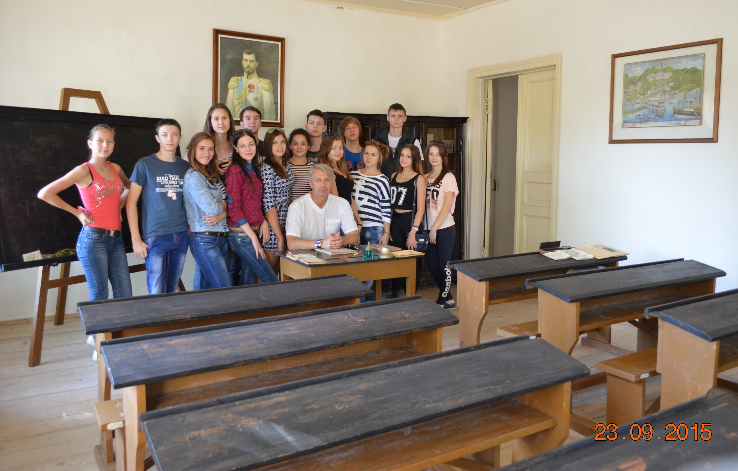
Ростовская область. В пути 6 часов.

Первый день.

07:00 Отправление из Камышина.

13:00 Прибытие в Ст.«Вешенская».

Расселение в гостинице.
Обед в кафе.
Обзорная экскурсия по музею-заповеднику Шолохова.
Основные объекты музея: мемориальный дом в хуторе Кружилинском, где родился М.А. Шолохов и жил с родителями.
19:10 Ужин в кафе.
Свободный отдых.

Второй день.
09:00 Завтрак в кафе
музей в станице Каргинской, где он написал большинство «Донских рассказов»;
дом в станице Вёшенской, в котором писатель жил в 30-е годы и работал над третьей книгой «Тихого Дона» и «Поднятой целиной»;
мемориальная усадьба, где М.А. Шолохов жил с семьёй с 1949 по 1984 год
и где им написаны 2-я книга «Поднятой целины»,
рассказ «Судьба человека» и главы романа «Они сражались за Родину»;
историко-литературная экспозиция, в здании бывшей гимназии;
Экскурсионно-выставочный центр «Народный дом»; конюшня.
13:00 Обед в кафе
14:00 Отправление из Станицы
20:00 Прибытие в Камышин.

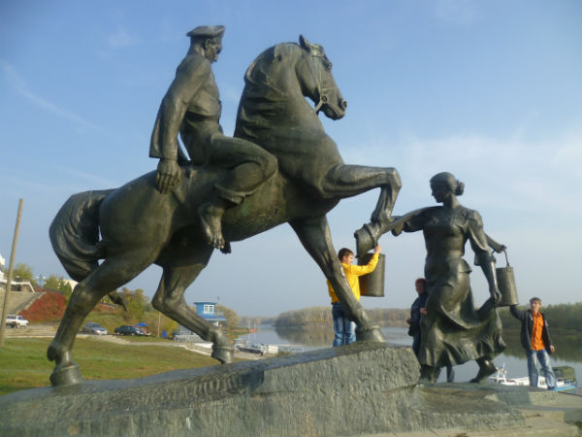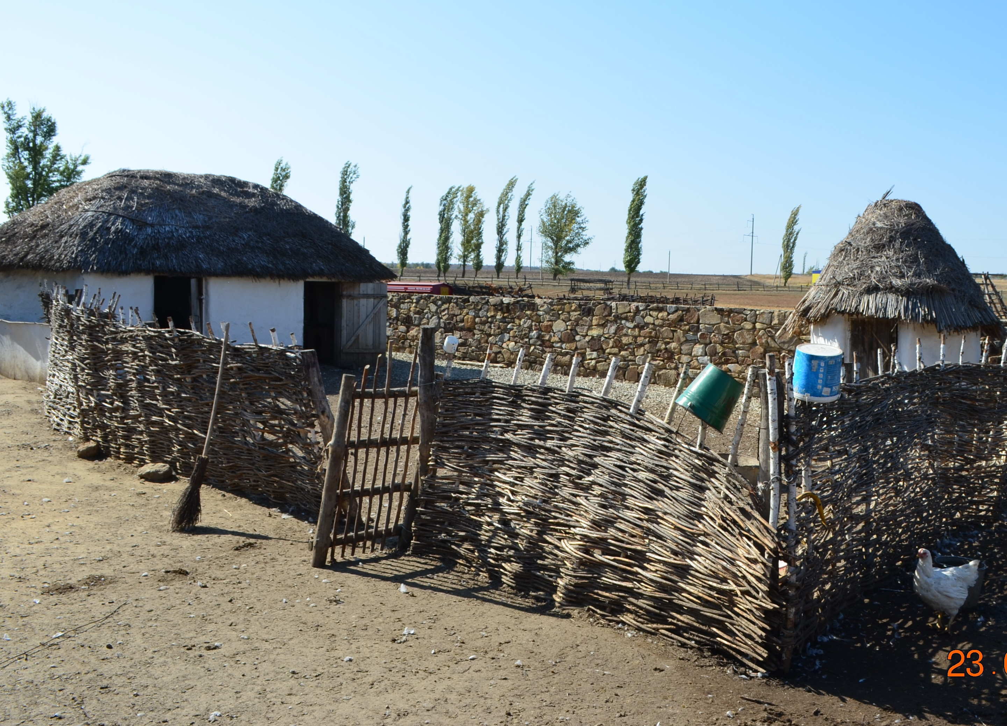

Стоимость поездки 5500 рублей.
В стоимость входит: проезд комфортабельным автобусом, входные билеты в музеи, проживание в гостинице, питание по программе.

